
Estado do Tocantins
Poder Legislativo

EXCELENTÍSSIMO SENHOR PRESIDENTE DA ASSEMBLEIA LEGISLATIVA DO ESTADO DO TOCANTINS.

Requer ao Presidente da Assembleia Legislativa do Tocantins o envio de expediente ao Senhor Presidente da Agência de Fomento do Tocantins, que libere linha de crédito especial para que as instituições privadas de ensino possam adquirir equipamentos de segurança.

O Deputado que o presente subscreve vem nos termos regimentais desta Augusta Casa de Leis, após anuência do Plenário vem requerer a Vossa Excelência o envio de expediente ao Senhor Presidente da Agência de Fomento do Tocantins, que libere linha de crédito especial para que as instituições privadas de ensino possam adquirir equipamentos de segurança.

JUSTIFICATIVA
É mister que o poder público dê acesso e condições para que as escolas privadas possam implementar e garantir a segurança de sua comunidade escolar. Vivemos tempos de medo, com ataques por todo o país. Investir em segurança é investir na vida.

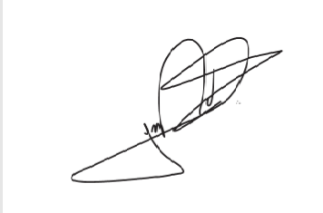
JORGE FREDERICO
Deputado Estadual

